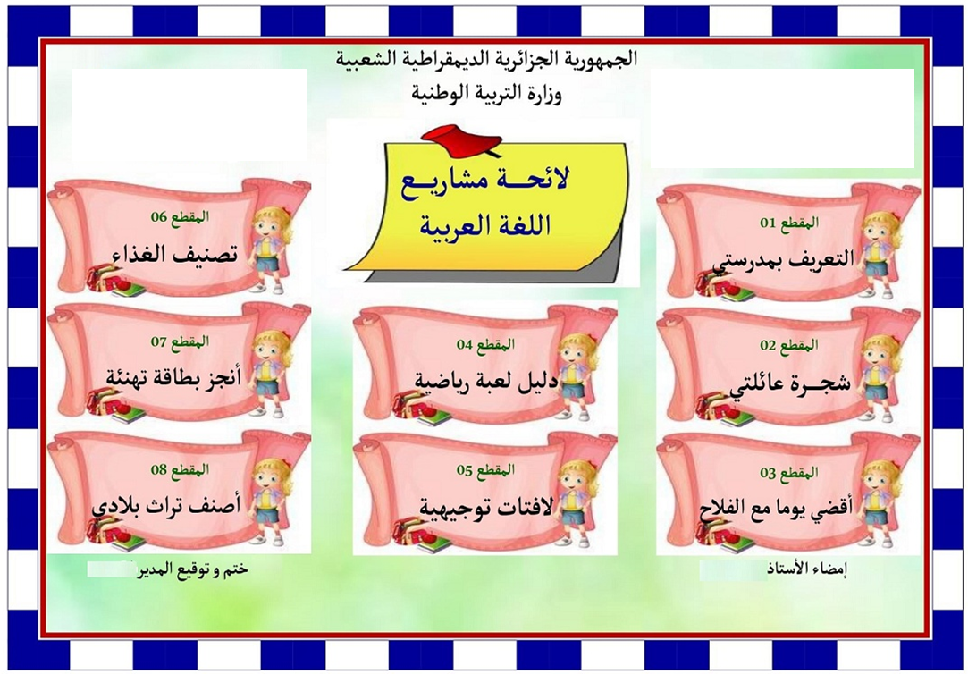
مـديرية الـتربيـة لـولايـة الـوادي
مقاطعة :....................................
ابتائية:......................................

السنة الدراسية: 2025/ 2026
المستوى :السنة الثانية ابتدائي –أ-
الأسـتـاذ : ...........................

